10 bộ phận cơ thể không ngờ cũng bị ung thư
Mí mắt, lòng bàn tay, môi, mông, bộ phận sinh dục... là những vùng có thể mắc ung thư nhưng hay bị mọi người bỏ qua.
Ung thư thường xảy ra ở các bộ phận cơ thể như phổi, họng, tử cung, vú, xương, thận, não, da... Cũng có một số bộ phận trên cơ thể mắc ung thư nhưng thường bị bỏ qua. Hầu hết các khu vực bị ảnh hưởng do sự tiếp xúc mạnh mẽ với các tia mặt trời. Các tia UV có hại gây ra đột biến gene của tế bào, dẫn đến sự hình thành của tế bào ung thư trong cơ thể. Ung thư cũng có thể do suy yếu hệ miễn dịch, di truyền học, thuốc... Vì vậy, ung thư xảy ra ở những vùng bất ngờ nhất trên cơ thể.
Dưới đây là 10 bộ phận bất ngờ bị ung thư mà bạn có thể chủ quan bỏ qua, theo Boldsky.
Mí mắt

Khoảng 5-10% ung thư da trong mí mắt. Như vậy, mí mắt là một trong những nơi bất ngờ nhất mà bạn có thể bị ung thư. Hãy gặp bác sĩ nhãn khoa để kiểm tra nếu có bất kỳ dấu hiệu gì ở mắt.
Miệng
Nếu bạn bị đau miệng, đừng nên coi thường, hãy đi bác sĩ để được chẩn đoán bệnh đúng nhất. Miệng có thể là một trong những nơi bất ngờ nhất mà bạn bị ung thư.

Vùng mông
Bạn nhận thấy phát ban ở vùng mông, đừng bỏ qua mà hãy đi bác sĩ bởi đây cũng là một trong những nơi đáng ngạc nhiên có thể bị ung thư.
Giữa ngón chân
Nên kiểm tra khu vực giữa các ngón chân thường xuyên. Nếu nhận thấy bất kỳ thay đổi trong khu vực này, chẳng hạn như vết thương lâu không lành, xuất hiện đốm đen... thì hãy tới bệnh viện để kiểm tra.
Lòng bàn chân
Đây là một trong những nơi tồi tệ nhất mà bạn có thể bị ung thư. Khối u ác tính dưới lòng bàn chân được gọi là "khối u ác tính lentiginous acral".
Móng tay
Nếu có bất kỳ sắc tố bất thường dưới móng tay, nhất là xuất hiện những vết sọc đen, thì nó là một dấu hiệu cho thấy bạn bị ung thư và cần được kiểm tra ngay.
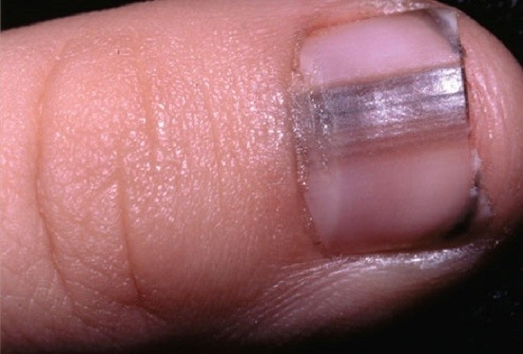
Sau tai
Đây là một trong những khu vực dễ dẫn đến ung thư nhưng thường bị bỏ qua. Vì vậy, luôn giữ gìn khu vực phía sau tai sạch sẽ và sử dụng kem chống nắng khi ra ngoài.
Lòng bàn tay
Một khối u ác tính cũng có thể xảy ra ở lòng bàn tay của bạn. Đừng quên bôi kem chống nắng ở khu vực này khi ra ngoài.
Môi
Dùng dưỡng môi trước khi đi ra ngoài nắng để bảo vệ đôi môi của bạn khỏi bị ung thư, vì đây là bộ phận có thể mắc ung thư thường bị bỏ qua.
Bộ phận sinh dục
Bộ phận sinh dục cũng là nơi có thể bị ung thư. Do đó, hãy vệ sinh sạch sẽ và kiểm tra thường xuyên vùng này để loại trừ khả năng bệnh.

